Массу тела, выраженную индексом массы тела (ИМТ), рассчитывают по формуле и определяют по таблице.
ИМТ = вес в кг : (рост в м)2
Критерии веса | Индекс веса (ИМТ)
Идеальный вес | 19-24
Незначительно повышенный | 25-26
Умеренно-повышенный | 27-29
Заметно-повышенный | - и более
- Чрезмерное потребление соли (больше 5-6 или 1 чайной ложки в сутки) и копченных продуктов;
- Курение и употребление алкоголя (одна выкуренная сигарета повышает АД на 50-30 мм рт. ст.
- Низкая физическая активность;
- Нервный стресс
ПОМНИТЕ!!! От артериальной гипертензии начинается путь к ишемической болезни сердца и инсульту.
НАШЕ ЗДОРОВЬЕ ЗАВИСИТ ОТ НАС, ОТ ТОГО, ЧТО МЫ ДЕЛАЕМ ДЛЯ ЕГО СОХРАНЕНИЯЯ И УКРЕПЛЕНИЯ!!!
Разработал: валеолог Юреня Н.И. тираж 450 экз
Министерство здравоохранения Государственное учреждение «Дятловский районный центр гигиены и эпидемиологии»

КАК ВАЖНО КОНТРОЛИРОВАТЬ СВОЕ ДАВЛЕНИЕ
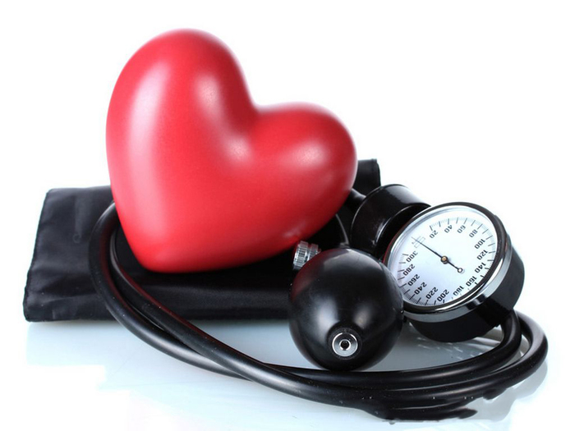

2018

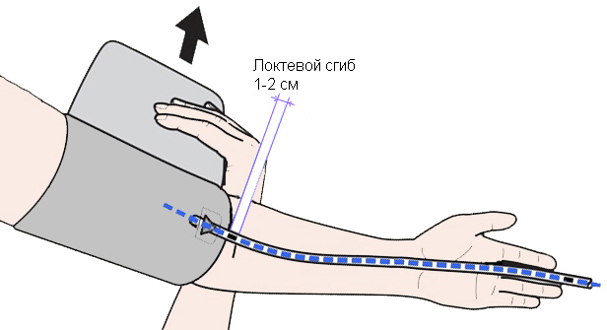
Артериальная гипертония (АГ) является одним из самых распространенных неинфекционных заболеваний. Повышенное кровяное давление на самом деле представляет серьезную опасность для здоровья.
Артериальное давление – это сила, с которой кровь давит на стенки кровеносных сосудов. Когда измеряют давление, то называют две цифры, например 120-90. Что это значит?
Систолическое давление – это первая цифра, которое возникает при сокращении сердца, когда кровь выбрасывается в артерии. ЭТО ДАВЛЕНИЕ ХАРАКТЕРИЗУЕТ РАБОТУ СЕРДЦА и может изменяться в зависимости от того, чем человек занимается в данный момент.
Диастолическое давление – это вторая цифра, когда сердце в промежутках между сокращениями наполняется кровью и отдыхает, а давление в артериях достигает самой низкой отметки. ЭТО ДАВЛЕНИЕ ХАРАКТЕРИЗУЕТ ТОНУС СРЕДНИХ И МАЛЫХ АРТЕРИЙ, при сужении и потере эластичности которых давление повышается.
ДАВЛЕНИЕ СЧИТАЕТСЯ ПОВЫШЕННЫМ:
- величина систолического давления составляет 140 и выше,
- величина диастолического давления 90 и выше,
- повышено как систолическое давление так и диастолическое.
КАК ПРАВИЛЬНО НУЖНО ИЗМЕРЯТЬ АД?
- Измерения артериального давления проводите в положении сидя, в достаточно расслабленном состоянии (желательно после 5 – минутного отдыха) и не ранее чем через 30 минут после того, как вы выпили чашку кофе, чая или выкурили сигарету. Во время измерения АД разговаривать нельзя.
- Закрепите манжетку так, чтобы ее нижний край был на уровне сердца (чуть выше локтя), а фонендоскоп наложите на область локтевой ямки.
- Накачивайте манжетку до тех пор, пока не исчезнет пульс, затем начинайте постепенно выпускать воздух, пока не станете слышать пульс. Нагнетание воздуха должно быть быстрым, выпускание – медленным.
- Зафиксируйте показания тонометра в тот момент, когда вы снова начнете слышать пульс - ЭТО И БУДЕТ СИСТОЛИЧЕСКОЕ ДАВЛЕНИЕ.
- Продолжайте сдувать манжетку. Заметьте показания манометра в момент исчезновения пульса- ВЫ УЗНАЕТЕ ДИАСТОЛИЧЕСКОЕ ДАВЛЕНИЕ
- Следует выполнить не менее 2-х измерений с интервалом 1-2 минуты и оценить среднее значение полученных измерений.
ГРОЗИТ ПОВЫШЕНИЕ АД: Несоответствие веса возрастной норме: каждый лишний килограмм повышает АД на 1 мм.рт.ст;

